Lê com atenção o texto e responde às questões.
1

FICHA DE AMPLIAÇÃO 10
NOME: N.": TURMA: DATA:
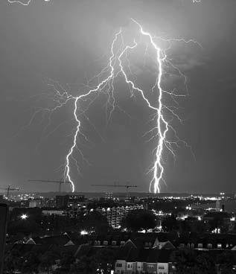
PRAIA GRANDE FAZ ALERTA A TURISTAS E BANHISTAS CONTRA RAIOS
Cidade onde quatro turistas morreram no dia 29 de dezembro, vítimas de queda de um raio, Praia Grande está a realizar uma campanha com medidas educativas e preventivas para consciencializar a população dos cuidados a ter durante as tempestades de verão.
O coordenador da Defesa Civil de Praia Grande, alerta a população para os perigos dos raios durante as tempestades: «Os raios são descargas elétricas de grande intensidade, que ocorrem entre a nuvem e a terra. A população deve proteger-se em locais seguros, durante as tempestades. A corrente elétrica de um raio é de 30 mil amperes, com uma tensão elétrica da ordem de 10 MV.»
A Tribuna, 07/01/2015 (adaptado)
  - Explica o significado da frase seguinte:
«Os raios são descargas elétricas de grande intensidade. Identifica a grandeza física associada ao conceito em causa.»

  - Define a grandeza física identificada na questão anterior.

  - Escreve a intensidade da corrente elétrica mencionada no texto em kA e em mA.
  - Num raio, a corrente elétrica é muito elevada, mas a tensão elétrica também.
Escreve a tensão referida no texto em V.
  - Observa as figuras seguintes.
Com base nos teus conhecimentos sobre corrente elétrica, tensão, resistência elétrica e nos valores referidos no texto, elabora um pequeno texto que explique:
- o modo de funcionamento do para-raios;
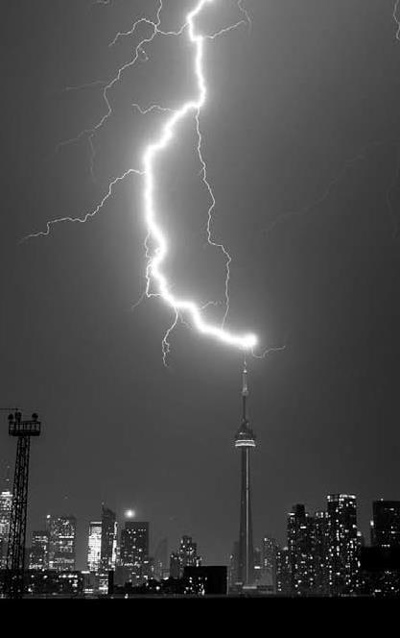
- as características elétricas dos materiais usados no seu fabrico;
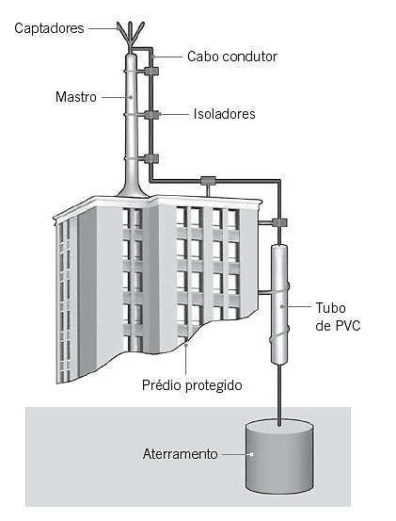
- a importância da utilização de para-raios para a segurança dos seres vivos.

